從事坍方清除作業發生交通事故災致死重大職業災害

一、行業分類：道路工程業(4210)
二、災害類型：其他交通事故(23)
三、媒 介 物：其他(229)（裝載機）(裝卸用營建機械)
四、罹災情形：死亡1人
五、發生經過：
災害發生於103年7月26日下午3時30分許。因103年7月23日颱風過後，縣道162甲線(13K+500~39K)有樹木傾倒及土石崩落情形，故交通部公路總局第五區養護工程處阿里山工務段以電話通知○○營造有限公司前往搶修，經103年7月24日、25日負責人吳○○先派員與阿里山工務段姚○○會同確認施作範圍後，調派怪手、卡車等機具清除傾倒樹木及崩落土石。災害發生當日上午10時許，吳○○與林○○至縣道162甲線16K+400處後，駕駛裝載機沿路進行坍方清除作業，中午吃完泡麵後未休息便繼續作業，下午3時30分許，裝載機行經29K+800處，因該處路寬僅3.1公尺且上坡坡度為8.3%，案發當時，遇一對向來車(白色轎車)無法會車通過，故吳○○欲倒車讓轎車先行，正當裝載機倒車動作時，突然以倒車方式往左後方之停車場移動，林○○及吳○○發現煞不住均喊「沒有煞車」，林○○發現狀況不對喊叫「跳車」後便跳車，惟吳○○逃避不及，連人帶車衝往停車場與薑園間之排水溝，車身翻立並卡入排水溝，吳○○亦被夾在變形之駕駛座與水溝壁間，旁邊住戶(即○○商號負責人)黃○○見狀隨即通知警消，並聯絡吊車、預拌混凝土車等前來協助將裝載機吊起並將人救出，約下午4時30分許救護車抵達現場，欲將吳○○送往嘉義縣大林慈濟醫院，至下午6時3分許仍傷重不治。(依據臺灣嘉義地方法院檢察署相驗屍體證明書所載時間)
六、原因分析：
(一)直接原因：罹災者吳○○駕駛裝載機，倒車衝入排水溝，被夾在變形之駕駛座與水溝壁間，導致傷重死亡。
(二)間接原因：
1、未事先調查裝載機作業場所之地形狀況，並採取必要措施。
2、於勞工從事道路養護等作業時，未於適當處所設置交通引導人員。
(三)基本原因：
1、原事業單位未於事前告知承攬人有關從事坍方清除作業之工作環境、危害因素暨職業安全衛生法及有關安全衛生規定應採取之措施。
2、原事業單位與承攬人分別僱用勞工共同作業，雖有設置協議組織，但對於從事坍方清除作業，未實施「協議」、「連繫調整」、「巡視」及未辦理相關承攬事業間之安全衛生教育之指導及協助，以防止職業災害發生。
3、對車輛系營建機械未定期實施自動檢查。
七、災害防止對策：
1、雇主使勞工從事工作，應在合理可行範圍內，採取必要之預防設備或措施，使勞工免於發生職業災害。（職業安全衛生法第5條第1項）
2、機械、設備、器具、原料、材料等物件之設計、製造或輸入者及工程之設計或施工者，應於設計、製造、輸入或施工規劃階段實施風險評估，致力防止此等物件於使用或工程施工時，發生職業災害。（職業安全衛生法第5條第2項）
3、雇主對前項之車輛系營建機械，應每月就制動器、離合器、操作裝置及作業裝置之有無異常定期實施檢查一次。(職業安全衛生管理辦法第16條第2項第1款暨職業安全衛生法第23條第1項)
4、雇主對新僱勞工或在職勞工於變更工作前，應使其接受適於各該工作必要之一般安全衛生教育訓練。(職業安全衛生教育訓練規則第16條第1項暨職業安全衛生法第32條第1項)
5、於勞工從事道路挖掘、施工、工程材料吊運作業、道路或路樹養護等作業時，應於適當處所設置交通引導人員。（職業安全衛生設施規則第21條之2第5款暨職業安全衛生法第6條第1項）
6、雇主對於車輛系營建機械，如作業時有因該機械翻落、表土崩塌等危害勞工之虞者，應於事先調查該作業場所之地質、地形狀況等，適當決定車輛系營建機械之行經路線或採必要措施，並告知作業勞工。(職業安全衛生設施規則第120條暨職業安全衛生法第6條第1項)

八、現場示意圖或照片：
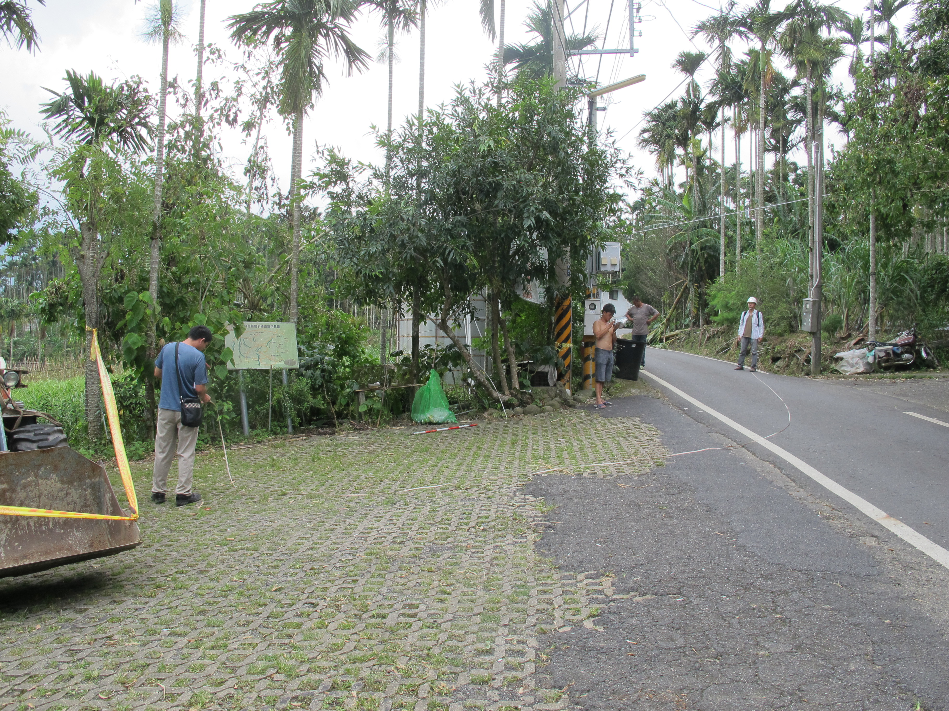
29k+800處
說明 | 照片一：災害發生於嘉義縣梅山鄉縣道162甲線29k+800處。

